Функции управления исполнительными элементами
Исполнительными элементами (ИЭ) являются:
— два светодиода (VD1, VD2);
— два реле (К1, К2);
— динамик (BA1).
Ряд функций управления светодиодами и реле могут быть одинаковыми. Единственное различие в том, что физически реализуются эти функции по-разному – светодиод зажигается и гаснет, а реле замыкает свои контакты и размыкает. Для простоты будем говорить «включить» или «выключить» светодиод или реле.
Рассмотрим возможные функции управления ИЭ (от простых к более сложным).
- Функции, одинаковые для светодиодов и реле.
- Включить ИЭ на время преодоления порога:
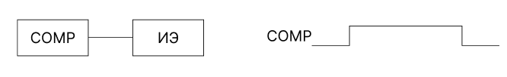
- ИЭ включается на время t1 с момента преодоления порога:
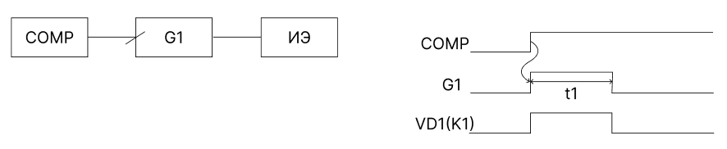
- ИЭ включается на время t1 спустя время t2 с момента преодоления порога:
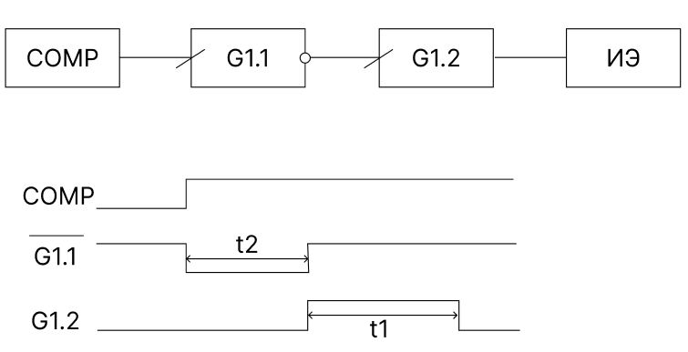

- ИЭ включается на время t1 спустя время t2 с момента преодоления порога, если преодоление порога сохраняется (дольше чем t2):
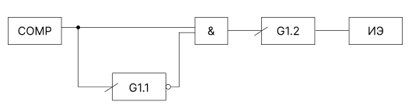
а.
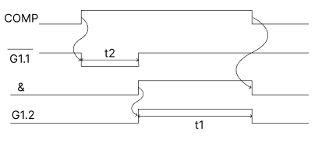
б.
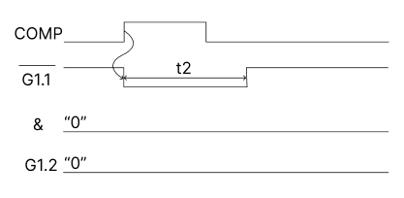
- ИЭ включается спустя время t2 с момента преодоления порога 1, если преодоление порога 1 сохраняется, а выключается при преодолении порога 2:
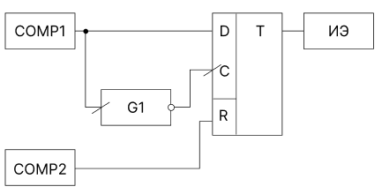
а.
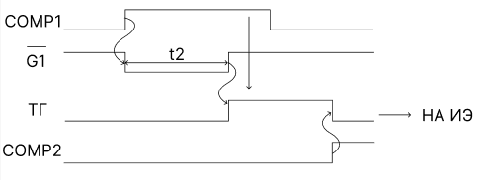
б.
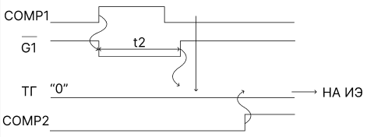

- ИЭ включается при преодолении порога 1, а выключается при преодолении порога 2:
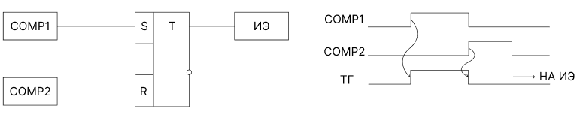
- Следующие функции специфичны только для светодиодов (VD).
- VD должен «мигать» на протяжении всего времени преодоления порога с заданной частотой (периодом):
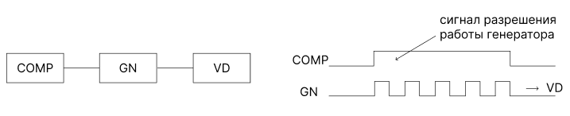
- VD должен начать «мигать» спустя время t1 с момента преодоления порога до конца преодоления, если оно сохраняется (8 $≈$ 4):
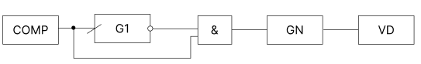
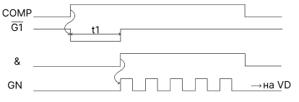

- VD должен «мигнуть» 5 раз с момента преодоления порога:
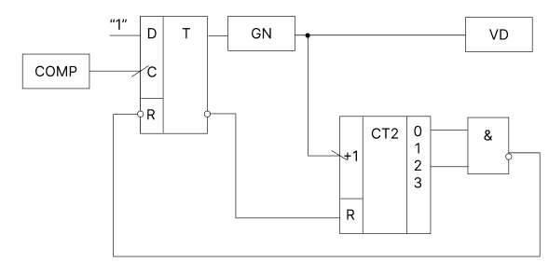
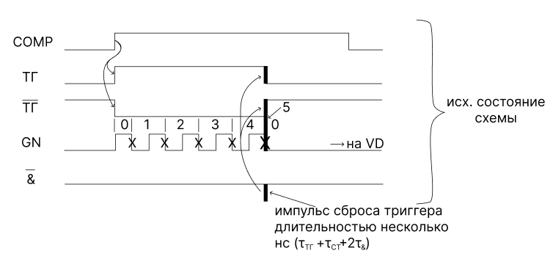

- Функции управления динамиком (Д).
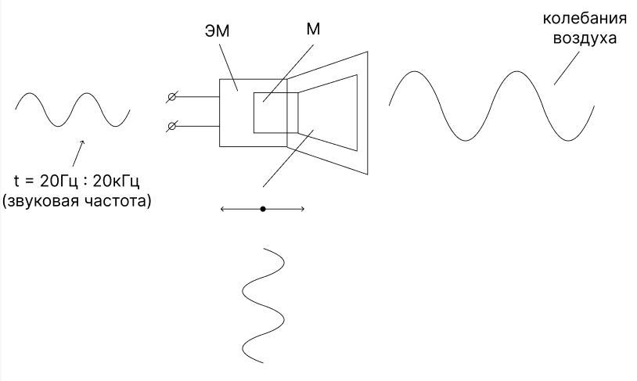
Любой звук – сумма синусоидальных колебаний.
Мы будем управлять Д не синусоидальным сигналом, а импульсными сигналами с генератора 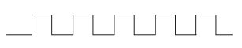.
Для динамика схемы для случаев 10 и 11 полностью идентичны функциям 7 и 8, только вместо VD будет Д, а генератор должен формировать сигнал с гораздо более высокой частотой (звуковую частоту). На временной диаграмме эти случаи надо изображать так:
10) (10 = 7)
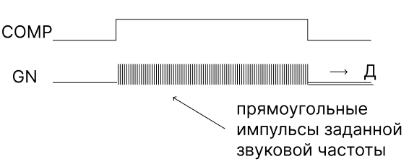
Для того, чтобы услышать не постоянное «гудение» с заданной звуковой частотой f, а последовательность прерывистых сигналов этой частоты с периодом Т, нужно использовать следующую схему:
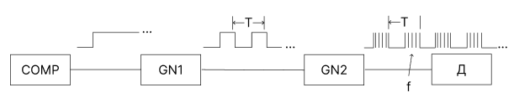
Если по заданию необходимо сформировать, например, 5 звуковых сигналов с определенной частотой и заданным периодом повторения, то можно использовать схему управления (схему реализации данной функции), аналогичную случаю 9, заменив VD на Д и добавив перед Д генератор звуковой частоты с заданными параметрами (GN2):
- (см. функцию 9)
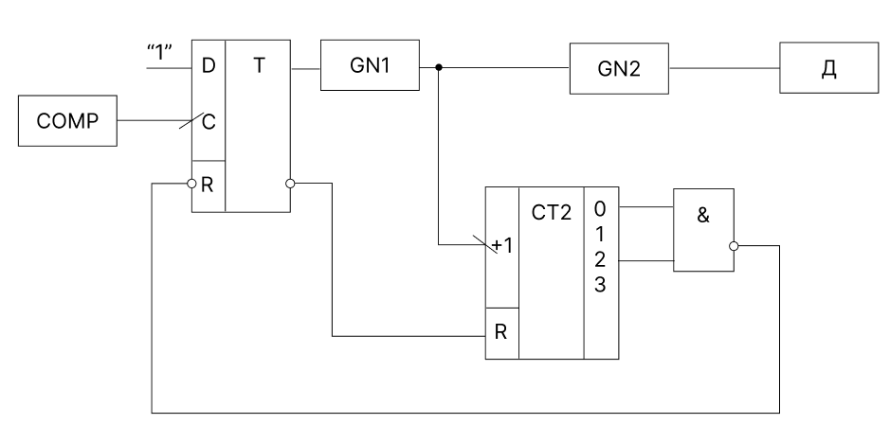
(см. функцию 8)
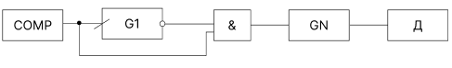
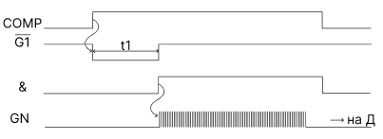

- Рассмотрим рис. 26 на стр. 53 методички по к/пр.

